Нейроигры в работе с дошкольниками

В поисках новых, интересных форм работы с детьми дошкольного возраста я открыла новую для себя технологию нейроигр, которая является эффективным дополнением традиционных, проверенных временем технологий, помогая оптимизировать работу, внося новые способы взаимодействия педагога и ребёнка. Что же это такое?

С момента рождения и до 7 лет идёт активное созревание сенсорных систем ребёнка (зрение, слух, обоняние, осязание, вкус). Чтобы они правильно "работали" необходимо, чтобы мозг качественно перерабатывал миллион ощущений, которые ежесекундно поступают в него. А поступают они не только от глаз и ушей, но и от всего тела. Природой придумано, что для развития ребёнок должен много двигаться и осваивать новые физические навыки. Ребёнок использует любую двигательную активность, которая создаёт "кирпичики" для более зрелых и сложных этапов развития. Признано, что дети познают мир через движение. Каждое новое движение, которое с возрастом усложняется и становится двигательным навыком, образует в мозге нейронные связи. И чем больше движений, тем больше связей. Чем больше нейронных связей, тем выше способность к обучению. Интеллект-это и есть нейронные связи.

Нейроигры являются отличным эффективным средством создания новых нейронных связей, стимулируют мыслительные процессы, улучшают работоспособность, снижают утомляемость, развивают межполушарное взаимодействие, формируют пространственные представления, повышают саморегуляцию и контроль.

Нейропсихологические игры – это специальные игровые комплексы, способствующие развитию психических процессов: памяти, внимания, мышления, развитию зрительно-моторной пространственной координации, активизация речи. В работе педагога они помогают не только скорректировать некие нарушения в развитии ребенка, но и разнообразить досуг, заинтересовать дошкольников к выполнению заданий. Разнообразие нейроигр позволяет развивать и усовершенствовать не только психические процессы, но и благодаря интеграции в разные образовательные области закреплять уже имеющиеся знания по математике, предметному и социальному окружению и другие.

Очень важно развивать у детей межполушарное взаимодействие. Целостная работа головного мозга осуществляется двумя полушариями одновременно. Речь- продукт левого полушария, а воображение- правого. Но только согласованная командная работа двух полушарий может обеспечить деятельность всех процессов на должном уровне. Именно поэтому связь между полушариями и их синхронное включение в деятельность нужно тренировать. Это позволит ребенку лучше усваивать и перерабатывать информацию, повысит общий уровень концентрации, внимания, позволит мозгу быстрее выполнять мыслительные операции.

Мною были подобраны задания, которые необходимо выполнять двумя руками одновременно, в младшей группе это были красочные картинки с различными дорожками,  упражнения с одновременной сменой положения пальчиков, ладошек.

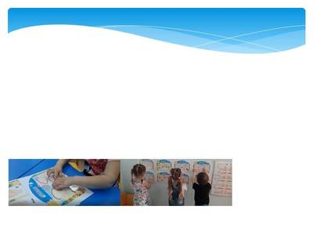

В средней группе задания несколько усложнились, мы стали использовать «Зеркальное рисование», то есть рисование, обведение по линиям, раскрашивание различных фигур одновременно двумя фломастерами. Упражнения с нахождением и показом одинаковых предметов на правой и левой стороне карточке двумя руками и другие задания, направленные на развитие межполушарного взаимодействия.

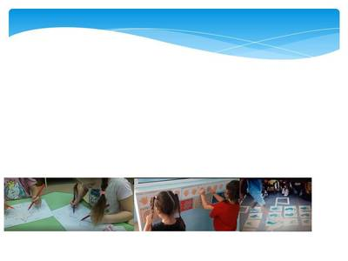

Дети осваивают определенные задания и мы переходим к другим, более сложным упражнениям, каждое из которых способствует возбуждению определенного участка мозга и включает механизм объединения мысли и движения, также способствует развитию координации движений и психофизических функций.

Для наибольшей эффективности занятий с применением нейроигр мы учитываем определенные принципы:

* От простого к сложному
* Применение нейроигры в начале занятия для активизации мозговых процессов
* Нейроигры не заменяют процесс стандартного обучения — они используются параллельно с задачами обучения

Для наибольшей эффективности  применения в работе нейропсихологических технологий необходимо соблюдать следующие условия:

* Свободное владение педагогом упражнениями
* Новые упражнения разучивают сначала поочерёдно каждой рукой, затем двумя руками вместе
* Периодичность — ежедневно, без пропусков
* Время занятий – утро, день
* Занятия проводят как в индивидуальной, так и в групповой формах
* Продолжительность занятий от 10- 15 минут
* Одно упражнение не должно занимать более 2 минут

Регулярное использование нейроигр в режимных моментах и самостоятельной деятельности оказывает положительное влияние на процесс обучения, развитие интеллекта, улучшение состояния физического, психического и эмоционального здоровья и социальной адаптации детей. Огромная польза и привлекательность нейроигр состоит в их простоте и практичности. Ребенок, под руководством взрослого,  может выполнять эти упражнения в любое время и в любом месте.